江西航空职业技术学院线上补考登录操作指南

方式一、电脑端登录
1、登录
在电脑浏览器网址处输入“jhxy.zhiye.chaoxing.com”，点击登录，账号为本人学号，初始密码是123456，后按指示绑定手机号并修改密码（详见截图）。（务必使用火狐、谷歌chrome、360浏览器、IE9.0以上版本的浏览器）

步骤①在电脑浏览器网址处输入“jhxy.zhiye.chaoxing.com”
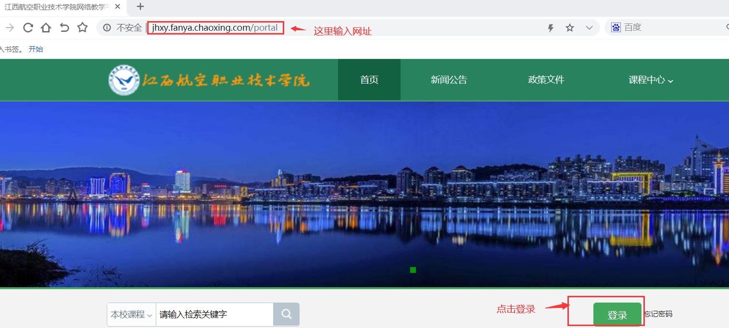

步骤②进入登录
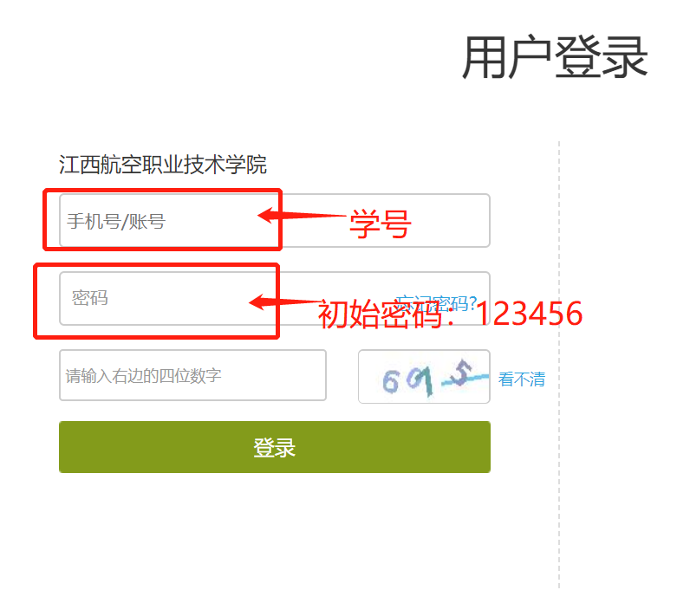
步骤③
注：考生首次登录系统会要求重新设置密码、绑定手机号，设置完成之后需再登录一次。
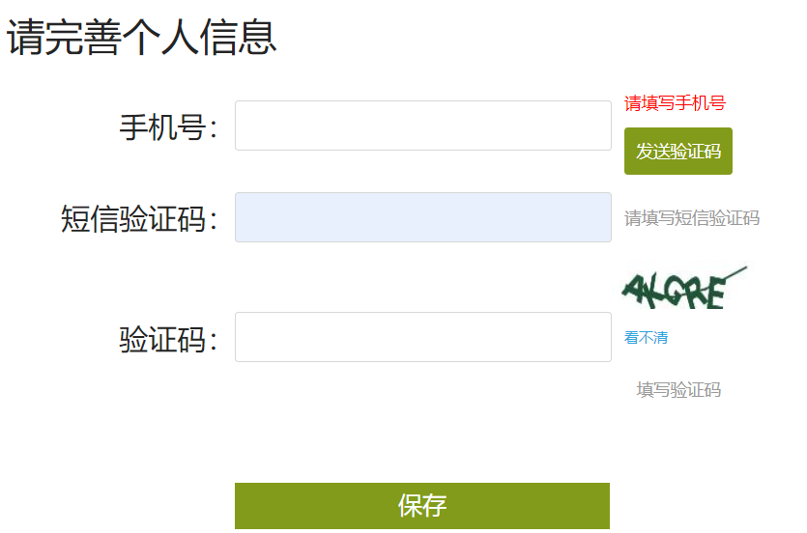

方式二、手机端登录

下载安装学习通:

方法①在手机的“应用商店”中搜索【学习通】下载
安装完成之后点击打开“超星学习通”，如果苹果手机打开提示“未信任程序”，在设置→通用里的最下方的设备管理器，点击进去，点击设备并选择信任程序即可。

方法②通过扫描二维码进行下载

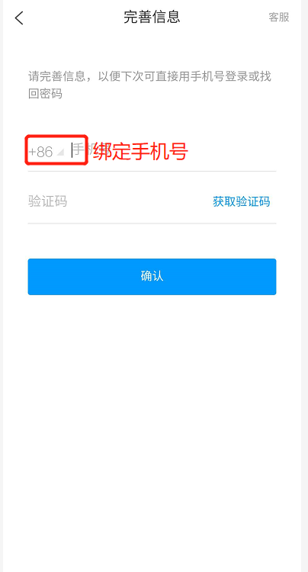
1、登录学习通:点击下方“其他登录方式”，输入学校名称“江西航空职业技术学院”、学号、默认密码123456，并完善信息，重新绑定手机号。
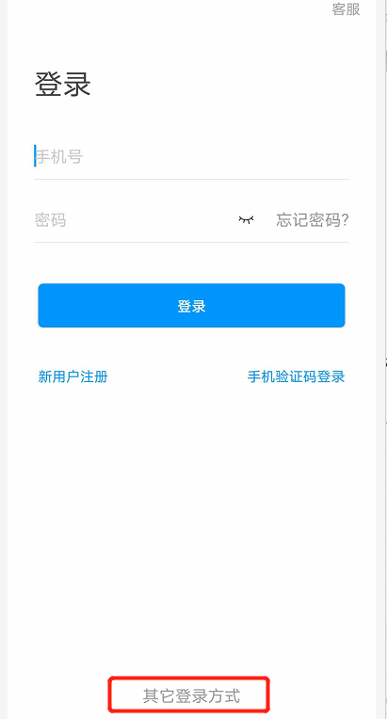
绑定手机号进行登录。 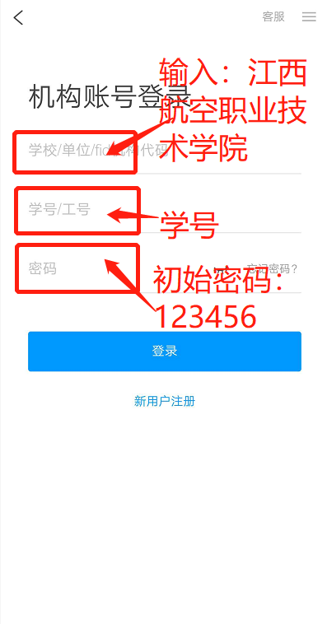
戳这里

江西航空职业技术学院线上补考操作指南

方式一、电脑端登录考试
1、登录
在电脑浏览器网址处输入“jhxy.zhiye.chaoxing.com”，点击登录，输入身份证号和密码进入考试系统。（务必使用火狐、谷歌chrome、360浏览器、IE9.0以上版本的浏览器）
2、进入考试，详见截图
步骤①点击进入考试课程中
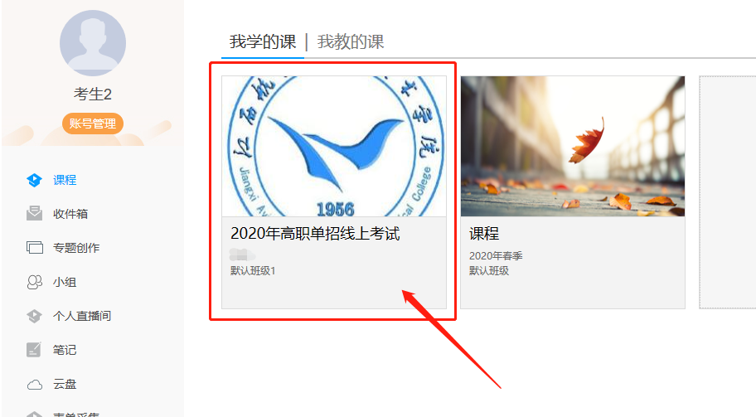

步骤②在右上角点击考试，并进入考试
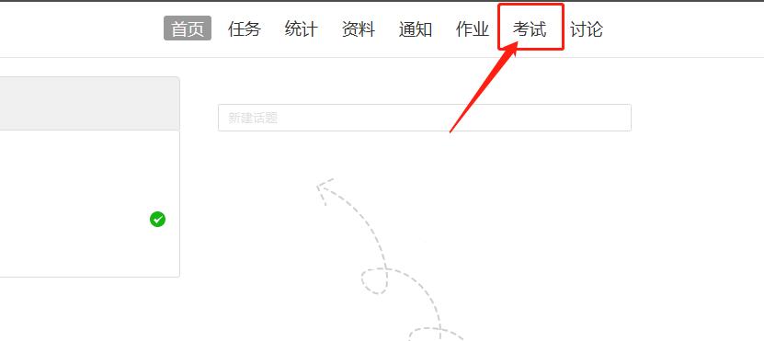
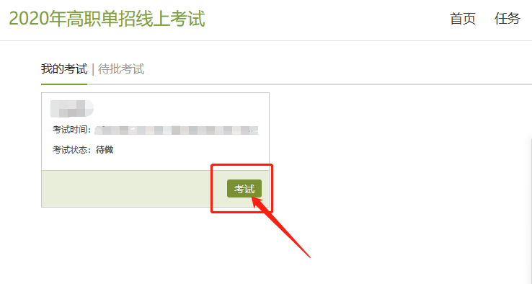
步骤③在规定时间内完成考试作答并点击交卷
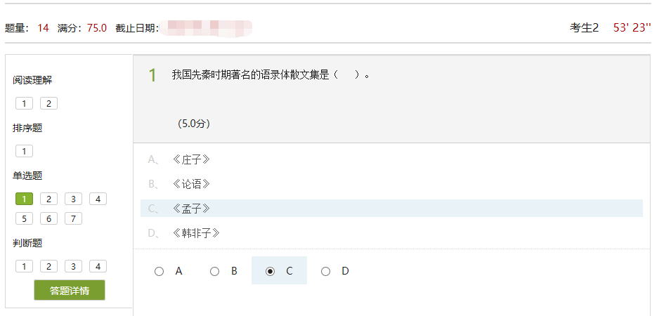
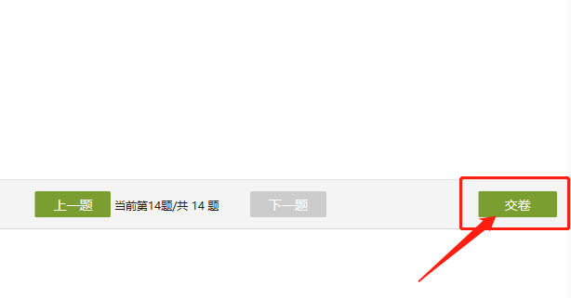

步骤④点击交卷后界面，右侧可以看到题目的填写情况，若要修改题目或者补写未做试题，则点击左侧返回。如果题目全部写完并检查无误，就点击中间的确定交卷。
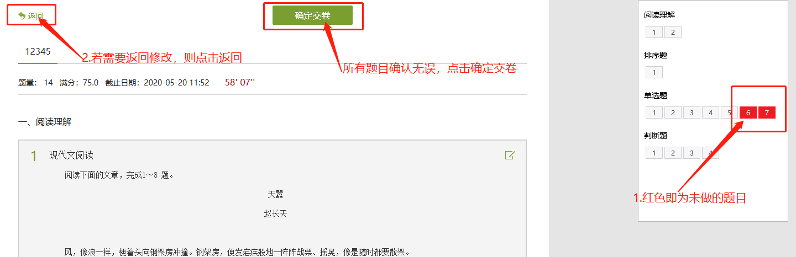

注意：
1.如遇因网络掉线、操作不慎等特殊情况中途离开考试界面，在考试结束前仍可重新登录系统继续进行考试。
2.考试完成后，切记点击“提交”按钮交卷，否则无法记录考试成绩，后果自负。

方式二、手机端登录考试
1、登录学习通：选“其它登录方式”，输入学校名称，身份证号，密码进行登录。
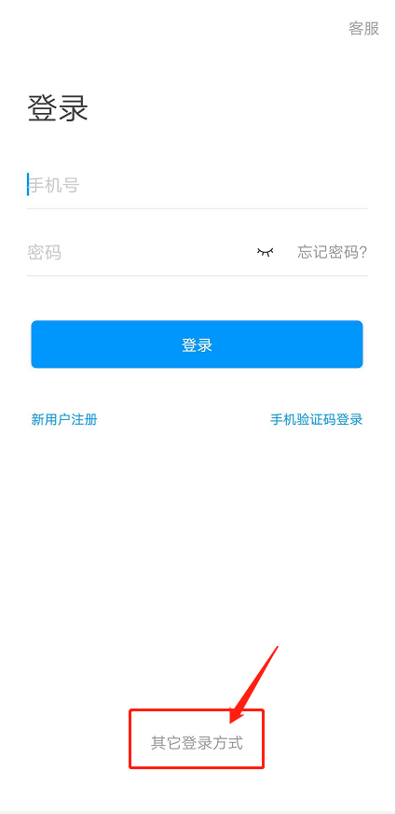→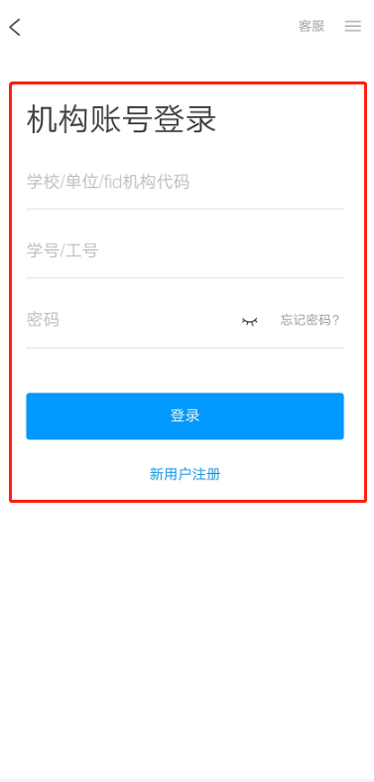

2、进入考试，详见截图
步骤①点击一些列步骤，进入考试
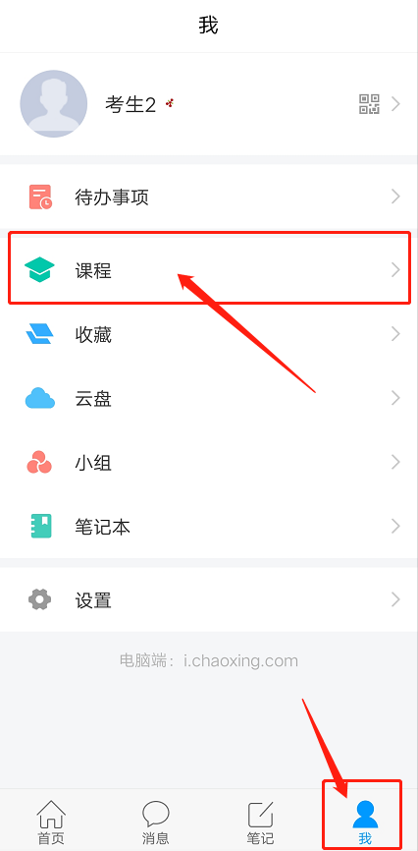→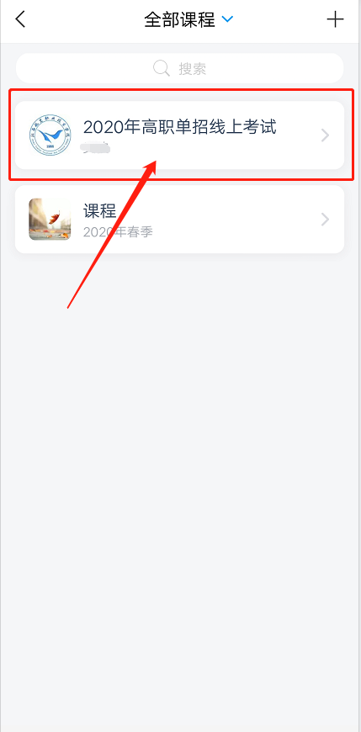→→
步骤②在规定时间内完成考试作答并点击交卷
